一、角色  
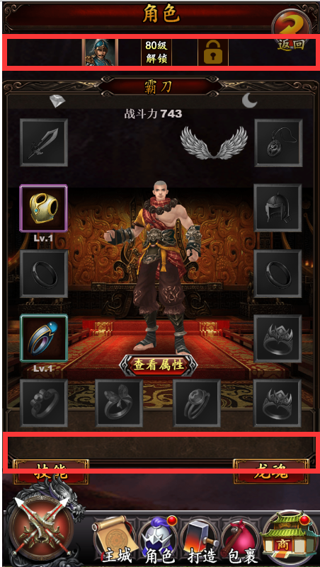

1，返回按钮和顶部红框齐平；2，底部技能和龙魂按钮靠上一点展示，目前已经存在遮挡  
二、商城  
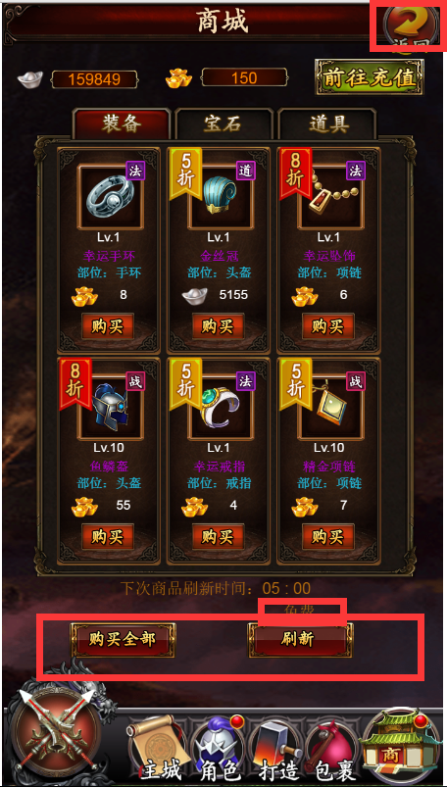

1，商城属于一级标签，请将返回按钮直接去掉；2，刷新按钮上方的“免费”字样请放在按钮下方展示；3，购买全部和刷新按钮请居中并且靠上

三、主城  
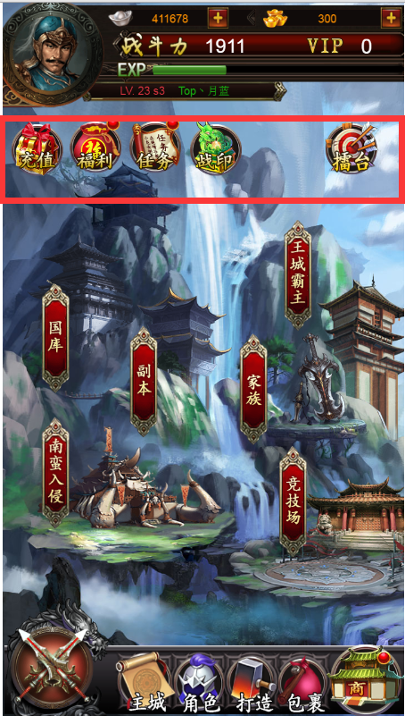  
请将红框内图标水平对齐。  
四、底部按钮需要重新设计。  
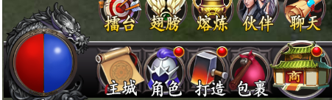  
五、下方按钮被遮挡了。  
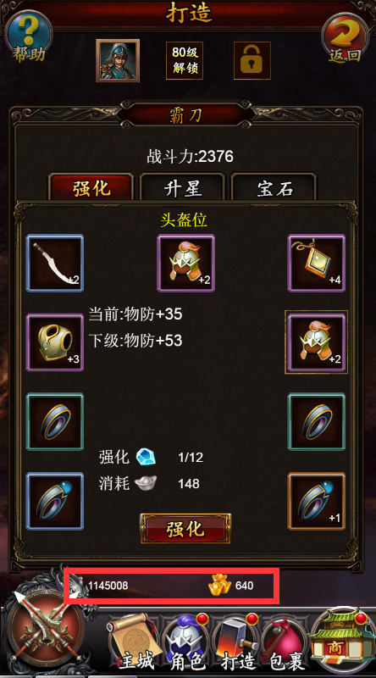  
六、仇人界面  
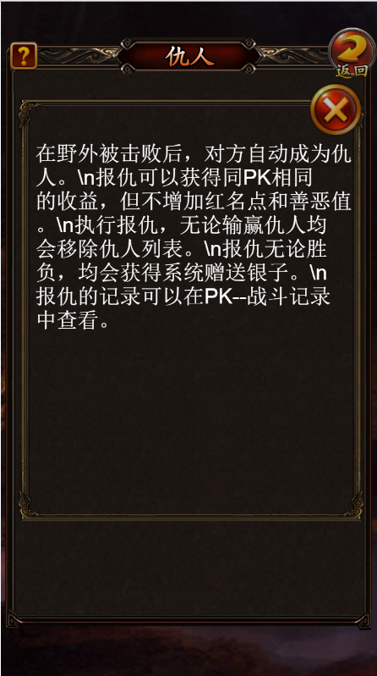  
1，左侧的帮助按钮统一用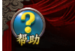  
2，美术统一出一份和“帮助”、“返回”按钮大小一致的“关闭”按钮。  
3，仇人界面，帮助界面打开之后，返回按钮仍然有效——bug  
七、pk界面  
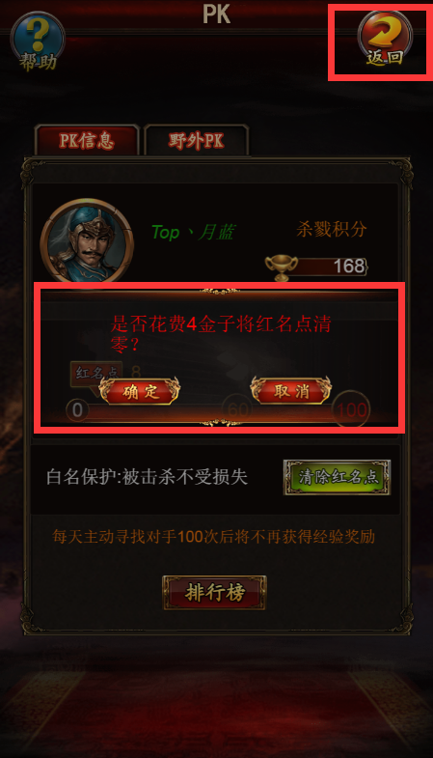  
1，”返回“按钮稍微靠右，位置参考”帮助“按钮  
2，弹出框，将”确定“按钮放在右边显示。（通用）